Pozdravljeni, dragi učenci in starši!
Pa poglejmo, kaj nas čaka v ponedeljek, 6.4.2020.
SLJ: Opismenjevanje – mala in velika pisana črka t
Namen ure: se naučiti pravilnega zapisa nove pisane črke
Potek: Najprej si boš pogledal, kako se pravilno piše črka t/T na Lilibi:
napiši Lilibi – Šolska ulica 1,2 – Dežela ABC – pisane črke – kako napišem črko – klikni na t
Postopek: - Najprej si na Lilibi ogledaš pravilen zapis črke t in jo poskusiš tudi sam tako zapisati (po zraku, mizi, hrbtu mame/očeta…), nato odpreš DZ za opismenjevanje 106/107 in vsaj pet krat potuješ po že napisani črki t (mali, nato veliki). Nato napišeš še po eno vrsto besede teta.
- V zvezek za opismenjevanje lepo napiši dve vrsti male pisane črke t in dve vrsti velike, nato pa prepiši besede spodaj in jih glasno preberi.
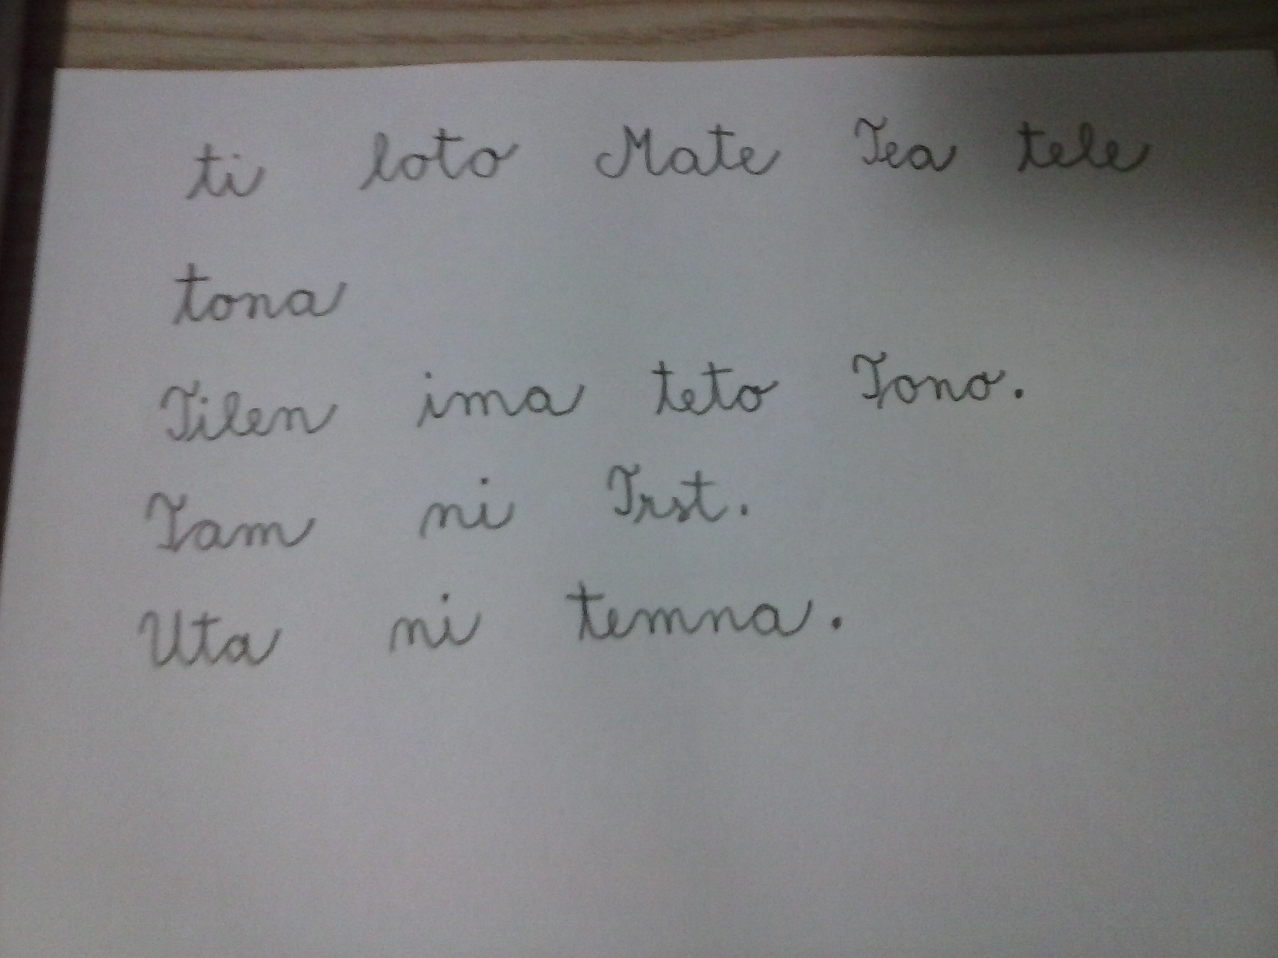

Znal bom, ko bom: znal pisati besede in povedi s pisanimi črkami, prebrati zapisano, pisava pa bo čitljiva.

MATEMATIKA
- Odštevam do 100 (D-E=DE) – DZ, str. 80, 81
Namen ure: se naučiti odštevati enice od desetiškega števila
Potek ure:
Oglej si slikovno ponazoritev (sličice z jajci) in preberi račun v DZ, str. 80 (40 – 3 = 37) Račun primerjaj s ponazoritvijo. Pri računanju si lahko pomagaš s štetjem nazaj po 1 (39, 38, 37) ali z odštevanjem enic od desetice (števila deset).
Razmisli: če je 10 – 3 = 7
20 – 3 =17
30 – 3 =27
60 – 3 =57
Podčrtaj si enice, nato si oglej sličico s kroglicami…S pomočjo konkretnih materialov (sličic) reši račune na str. 80, nato pa še na str. 81/17. in 18. nalogo. Če ti kaj ne bo šlo, me lahko pokličeš.
Uspešen bom, ko bom znal odštevati enice od desetiškega števila.
SPOZNAVANJE OKOLJA
Živali spomladi- razvoj žabe, DZ, str. 73
Namen ure: naučiti se, da so tudi živali živa bitja, ki rastejo, se razmnožujejo in med seboj razlikujejo
Na spletu - naslov (https://www.youtube.com/watch?v=9qWBw5a07hc) si oglej razvoj žabe (jajčeca/mrest/paglavec/žaba), nato si oglej sličice v DZ, str.73 in reši tretjo nalogo. Za tem si oglej še sličice različnih živali (4. naloga) in razmisli katere dele telesa imajo (krila, rep, plavuti, noge), s čim je pokrito njihovo telo – perje, dlaka…) ter kako se te živali gibljejo (npr. SRNA teka, skače, RIBA plava…).
Izpolni preglednico (s križci).
Uspešen bom, ko bom znal opisati razvoj žabe.

